附件6

作品上传平台的操作流程
目录
一、如何进入平台 2
方式一： 2
方式二： 2
二、如何进入晒课页面 3
三、晒课 4
1、点击【上传晒课】按钮，填写作品信息 4
2、上传作品内容 4
（1）课堂实录 5
（2）课件设计 7
（3）其他项 7
3、发布作品 8
4、如何修改作品内容 8
5、如何判断作品的状态 8
作品的几种状态： 9
（1）未发布状态 9
（2）发布状态，未被推荐 9
（3）入围县/区评选 9
（4）被县/区评为优质课 10
（5）被县/区推荐到市 10
（6）入围市级评选 10
（7）被市级评为优质课 10
（8）被市推荐到省 11

温馨提示：
手册中截图均为演示数据，以平台最终显示为准。

一、如何进入平台

方式一：
打开浏览器，在地址栏内输入青岛市“一师一优课”活动平台地址
（https://qd1s1k.qlteacher.com）打开页面。
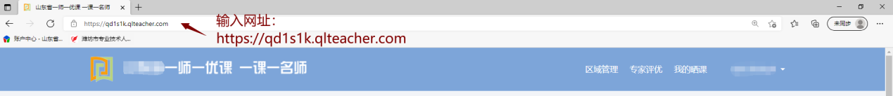

方式二：
打开山东省教师教育网（https://www.qlteacher.com），账号登录后，进入个人空间，在页面中间位置“青岛市2021年一师一优课传课入口”点击进入。
打开山东省教师教育网（https://www.qlteacher.com）
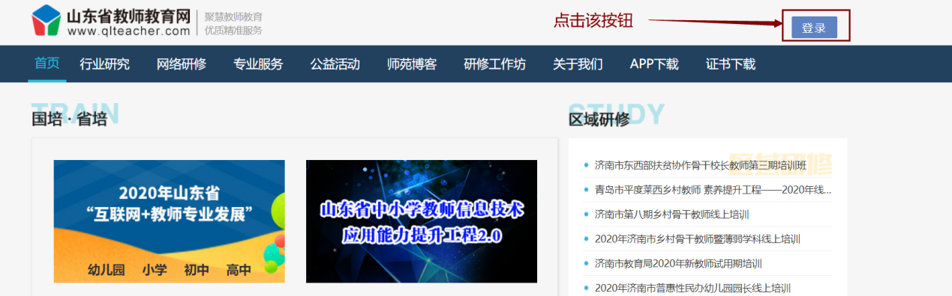

在账号中心（id.qlteacher.com）登录，【进入个人空间】，点击“青岛市2021年一师一优课传课入口”进入

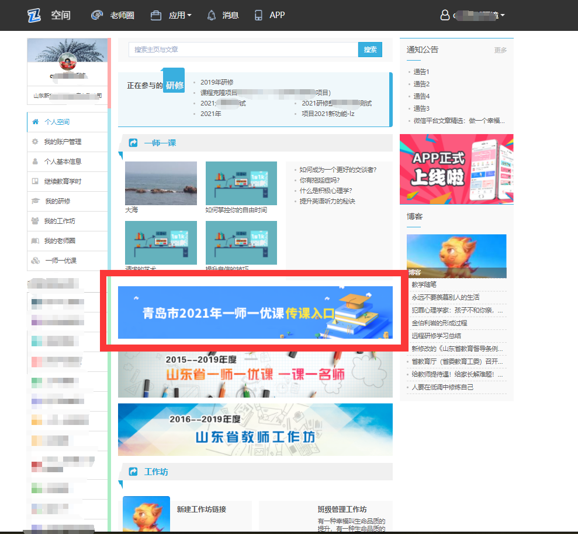

二、如何进入晒课页面
登录账号后，进入【我的晒课】页面
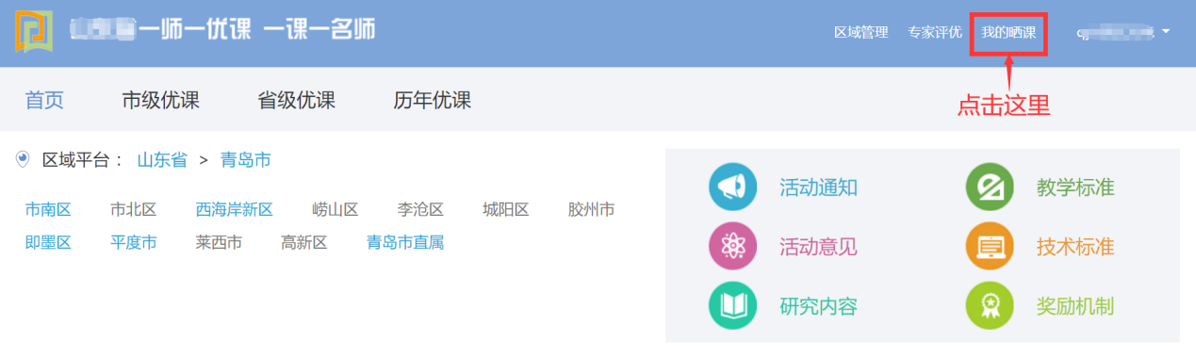

三、晒课

1、点击【上传晒课】按钮，填写作品信息
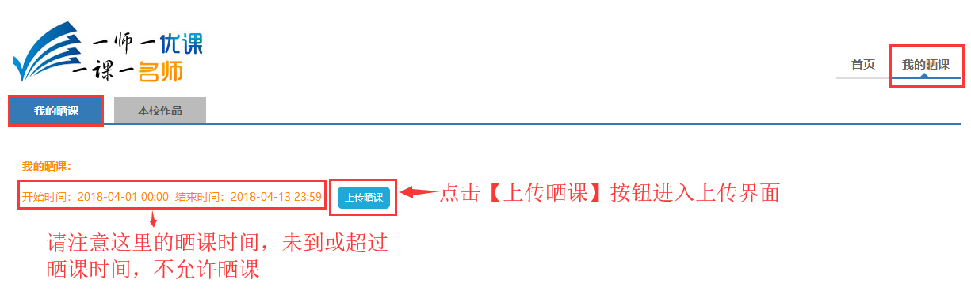

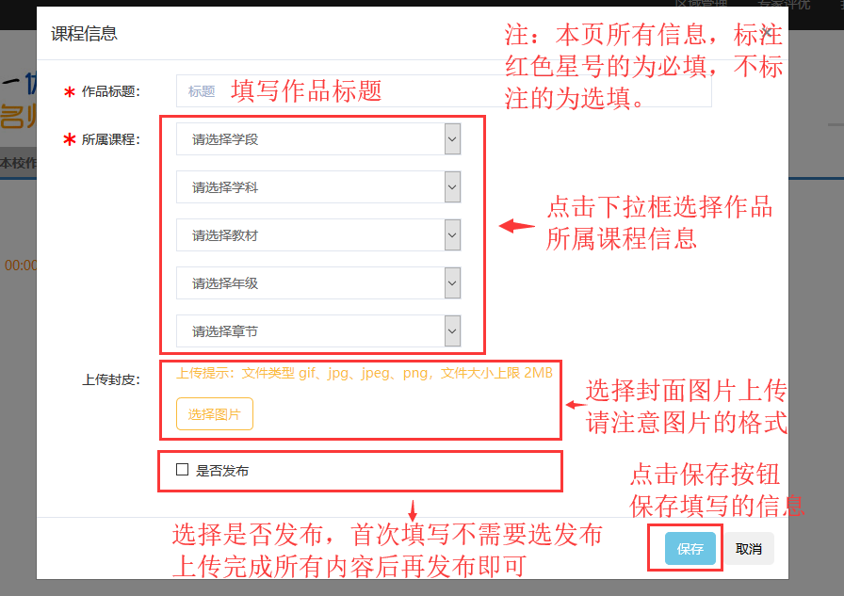
温馨提示：
当作品内容没有上传时，请不要勾选【是否发布】按钮。
作品内容上传完成并转换，成功显示后再勾选【是否发布】按钮。

2、上传作品内容
温馨提示：
高中、初中、小学的作品内容包含：【课堂实录】、【课件设计】、【课标分析】、【教材分析】、【学情分析】、【教学设计】、【评测练习】、【效果分析】、【观课记录】和【课后反思】十部分。
幼儿园的作品内容包含：【活动实录】、【活动文本】、【活动课件】、【观评记录】、【活动反思】五部分。
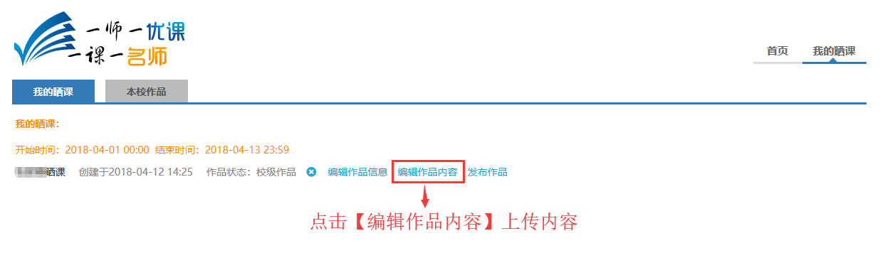

（1）课堂实录
要求的格式为mp4格式的文件，仅能上传一个。
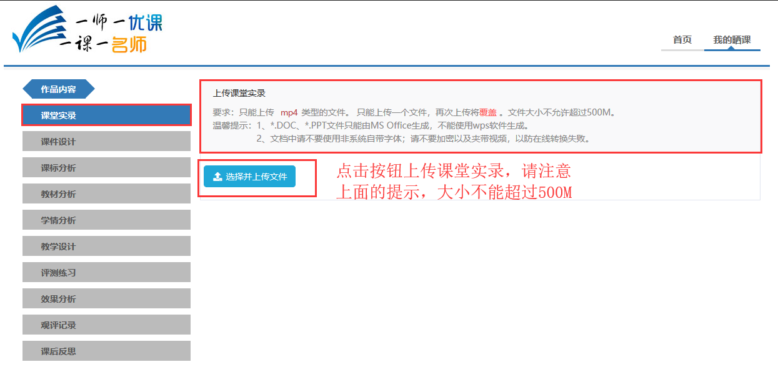

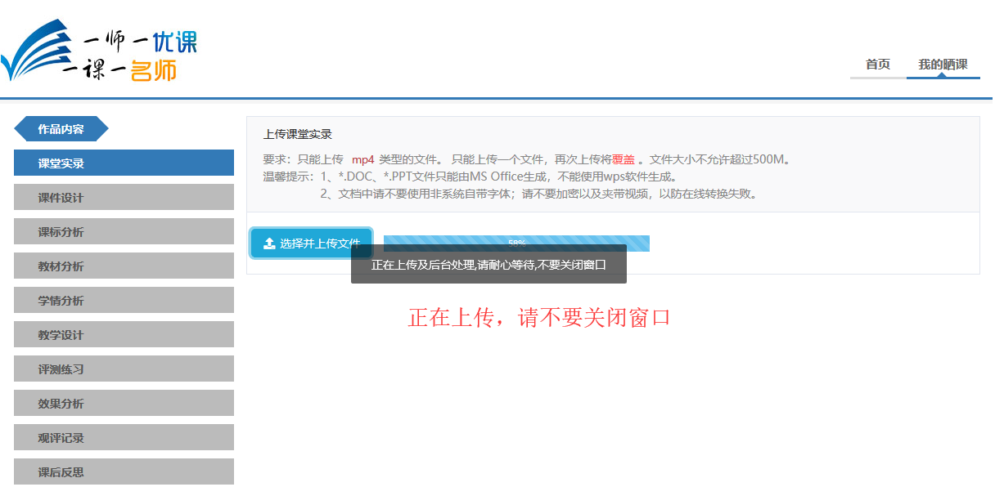

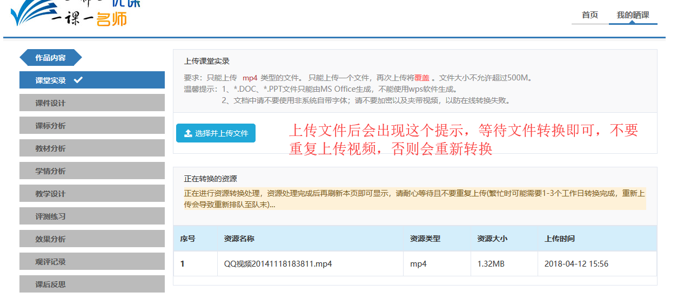

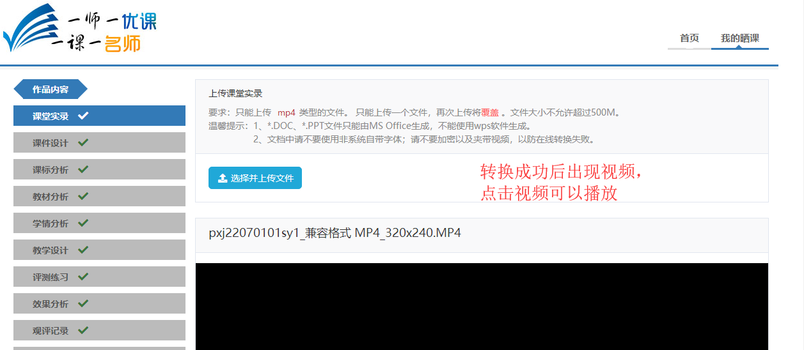
温馨提示：
1.视频上传过程中不要切换页面。
2.视频转换过程中，请不要重复上传，耐心等待。
3.第二次上传的视频会覆盖第一次上传的视频，请谨慎重复上传视频操作。重新上传的新视频需重新排队等待转换。

（2）课件设计
要求的格式为：ppt、pptx、pdf、zip或rar格式的文件，可传多个。
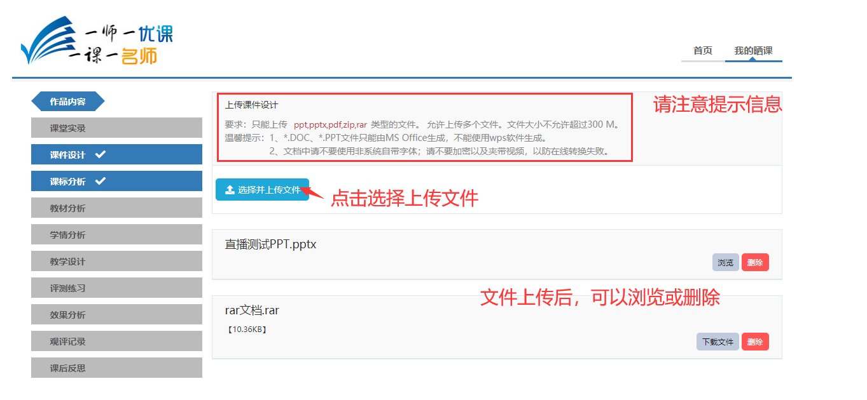
温馨提示：
1.ppt、pptx文件只能由MS Office生成，不能使用wps软件生成。
2.如果您的ppt中包含动态图画或音乐时，建议您将ppt压缩成zip格式文件上传。

（3）其他项
要求的格式为：doc、docx、pdf格式的文件，仅能上传一个。
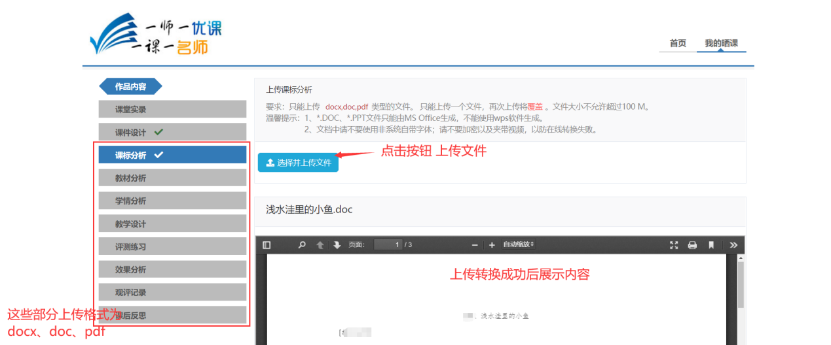

温馨提示：
1. 以上所有文件的大小不可超过页面提示大小；当您的晒课资源都已上传成功且转换完成，成功后就可以对外发布您的作品了。
2. 除了【课件设计】其他项只能显示一个上传的文件，再次上传会覆盖原来上传的文件。
3. *.DOC、*.PPT文件只能由MS Office生成，不能使用wps软件生成。
4. 文档中请不要使用非系统自带字体；请不要加密以及夹带视频，以防在线转换失败。

3、发布作品
完成作品内容上传后，点击【我的晒课】，在页面中点击【发布作品】。
作品发布后，您的学校管理员就可以看到您的作品并将其推荐到县区。
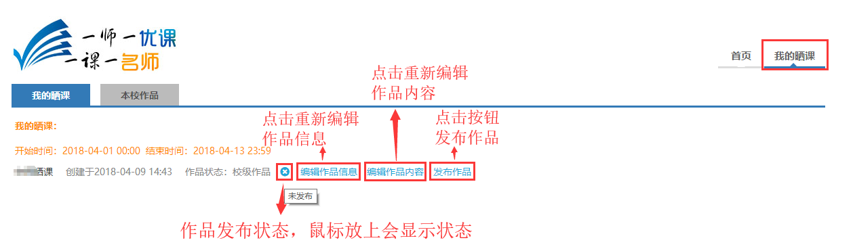

4、如何修改作品内容
如果您的作品提交后（在未被推荐的前提下）有内容需要再修改，可以点击【取消发布】，再点击【编辑作品内容】进行修改

5、如何判断作品的状态
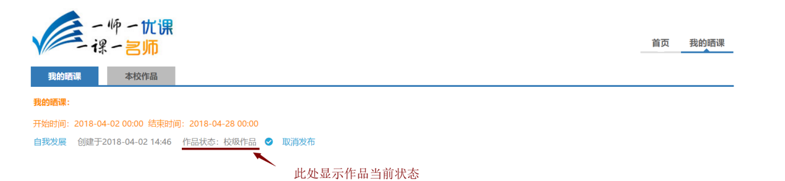

作品的几种状态：

（1）未发布状态
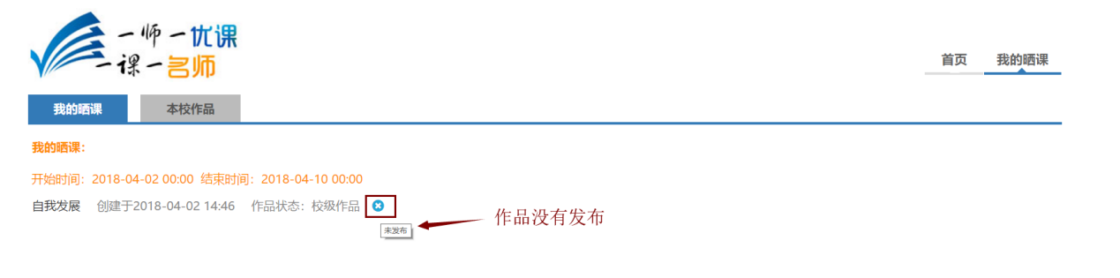
温馨提示：
未发布的作品只有作者自己能够看到，别人看不到。

（2）发布状态，未被推荐
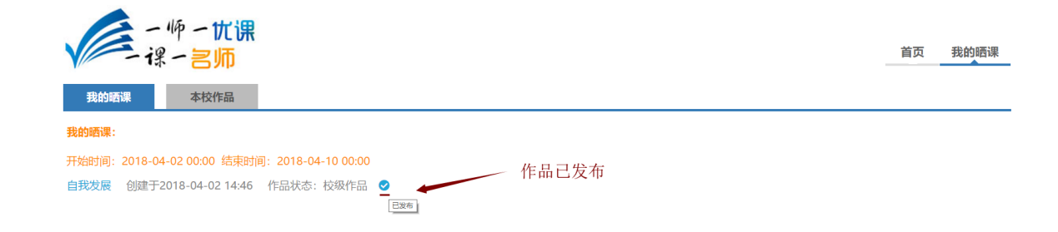

（3）被学校管理员推荐到县/区
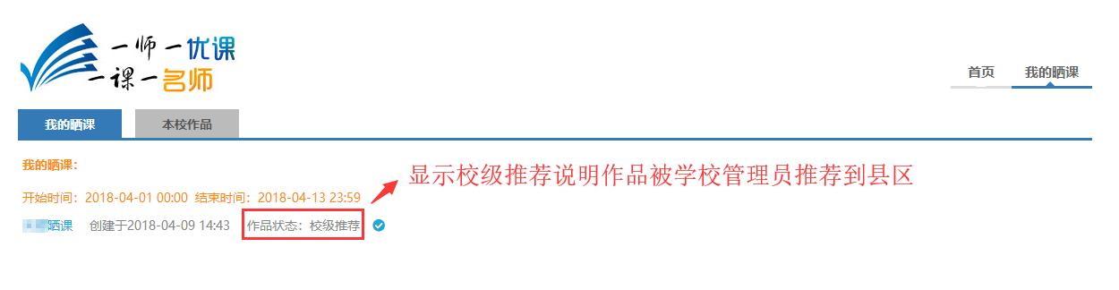

（4）入围县/区评选
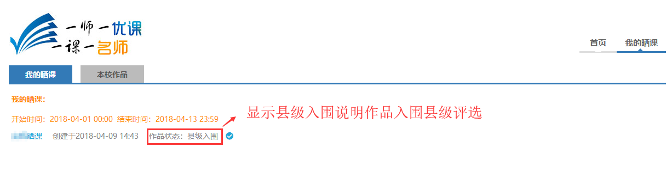

（5）被县/区评为优质课
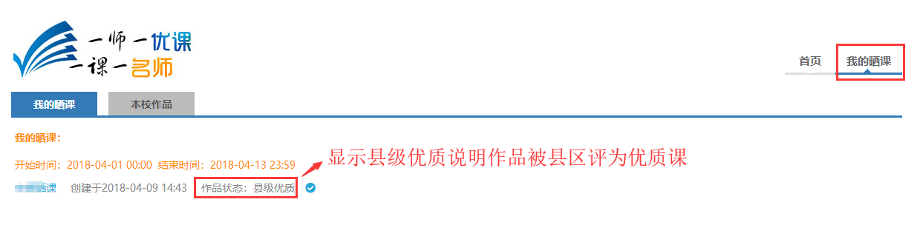

（6）被县/区推荐到市
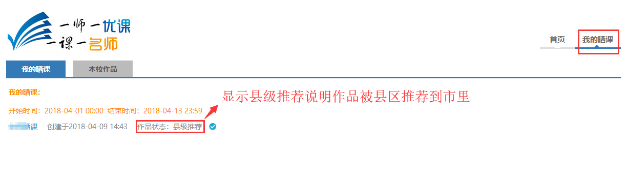

（7）入围市级评选
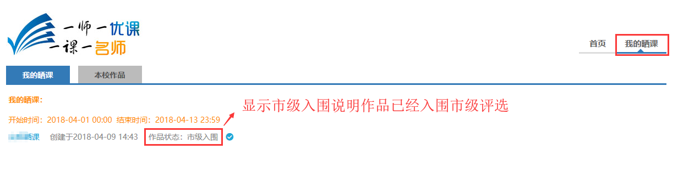

（8）被市级评为优质课
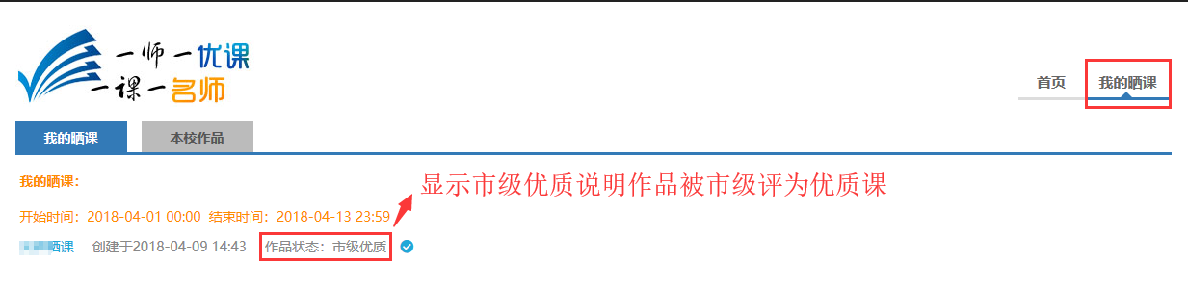

（9）被市推荐到省
